Проведение субботников в г. Вяземский

Постановлением администрации городского поселения «Город Вяземский» от 03.04.2013 №159 проведены месячники по санитарной отчистке в весенний и осенний период.
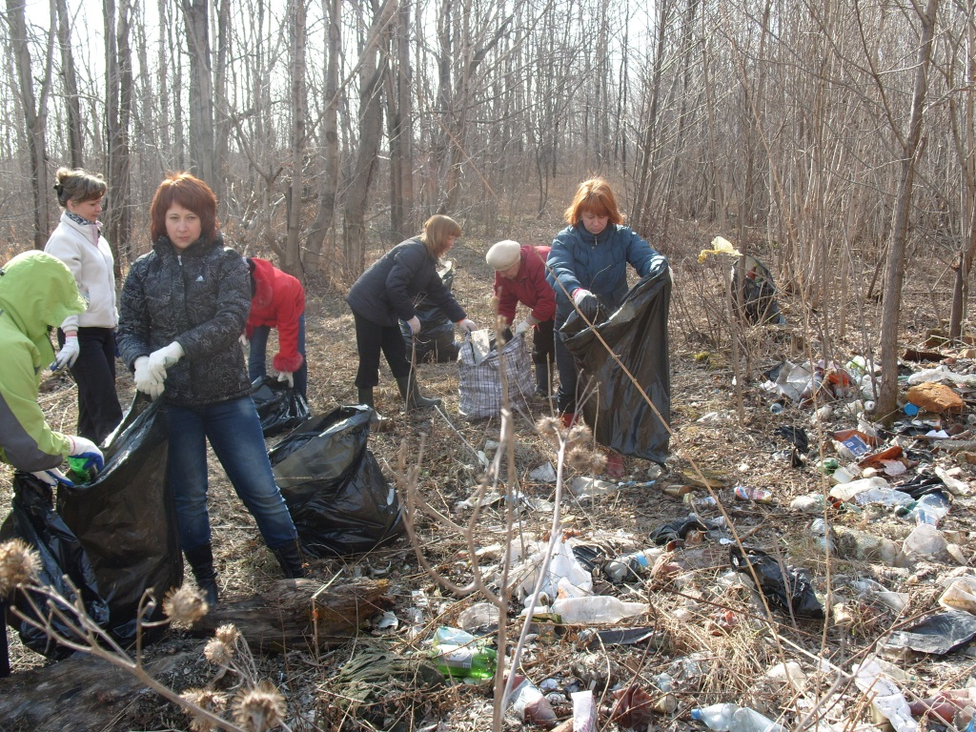
В апреле прошли традиционные субботники по уборке территории дворов и улиц, памятников.
Очень активно в этом году проявили себя жители нашего города в наведении чистоты и порядка во дворах, скверах, парках и т.п.
Огорчает то, что юридические лица, индивидуальные предприниматели, отдельные граждане, осуществляющие самовывоз отходов на объекты их размещения, чтобы далеко не везти, выбрасывают мусор в непредназначенные для этих целей места, увеличивая тем самым число несанкционированных свалок. Огромное количество, которых образуется вдоль автомобильных дорог.
За счет средств администрации городского поселения «Город Вяземский», силами общественности, в городе Вяземский ежегодно ликвидируется большое количество несанкционированных свалок, с которых вывозятся тонны различного мусора, во многих местах после уборки, мусор появляется снова.
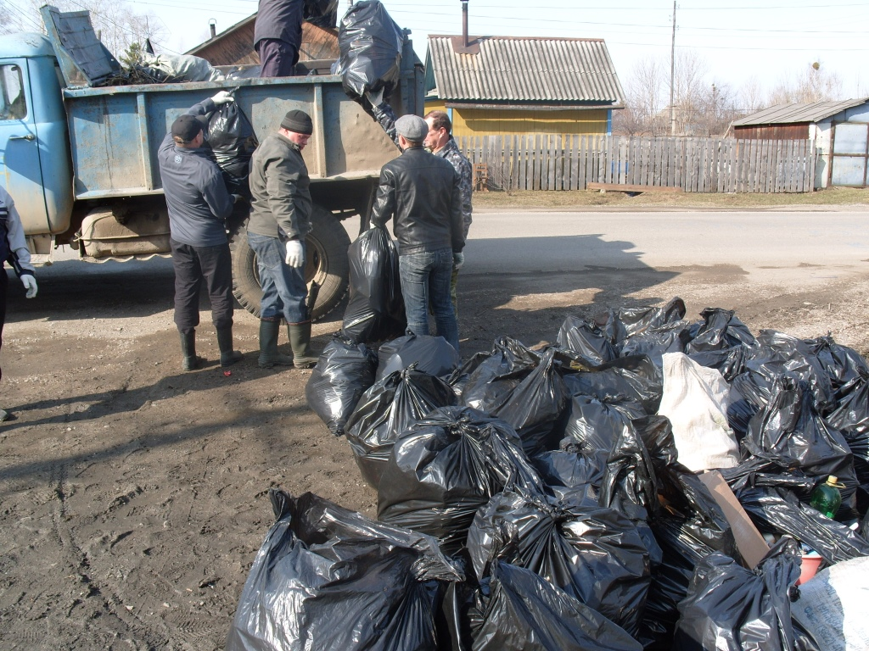
После окончания субботника у всех было чувство глубокого удовлетворения и радости от чистоты, которая была наведена их руками.
Было особо приятно видеть, как к субботнику присоединяются, семьи, гуляющие с детьми и молодежь. Все охотно брали в руки инвентарь и присоединялись к совместной работе.
Объединяясь, люди могут решить многие проблемы, а, значит, и жизнь будет полезней, интереснее.

